UD01 Cuestionario

Nuestro futuro en peligro

ACTIVIDAD INICIAL
El guardián: un dispositivo creado con IA advierte cuándo se están talando árboles en la
Amazonia
El prototipo se llama Curupirar busca prevenir y luchar contra la deforestación en el
pulmón del planeta y avisará cuando se esté iniciando el proceso de daño. El guardián de
la selva parece un pequeño módem de Internet que está atado a la corteza de un árbol,
pero su sistema es más complejo, ya que posee un sensor de inteligencia artificial
entrenado para reconocer un ruido que no sea el habitual, por ejemplo, el de una
motosierra, un tractor o cualquier otro elemento que pueda causar deforestación en la
selva. El aparato no requiere conexión a Internet para funcionar y cada dispositivo es
capaz de comunicarse a un kilómetro de distancia. Su objetivo es complementar otros
sistemas como el de las imágenes por satélite.

a) ¿Sabes qué es la IA?
Inteligencia Arficial
b) ¿Habías oído alguna vez hablar del bosque de la Amazonia? ¿Conoces su importancia?
Si es el pulmon del mundo
c) ¿Qué opinas de que se instale un sistema de vigilancia como el descrito para evitar
que se talen árboles?
Buena inciativa pero dificil implementacion con alto coste

1. La emergencia ambiental
A la vista de las principales amenazas a las que se enfrenta nuestro planeta, piensa en tu
entorno y responde en tu cuaderno:
a) ¿Cuál de estas amenazas crees que está más presente?
Contaminacion
b) ¿Qué es Io que la está causando?
Varios factores como la contaminacion de las grandes empresas y la falta de reciclaje en muchos paises
c) ¿Crees que hay algo que puedas hacer para reducir esta amenaza?
No

2. La naturaleza agotada
1. Nuestro actual modelo de sociedad está haciendo que superemos los límites de la
biocapacidad cada vez antes. Sin embargo, en 2020, el año de la pandemia, la fecha se retrasó
Teniendo esto en cuenta, reflexiona sobre qué hábitos de tu modo de vida y de consumo
pueden estar influyendo en la anticipación de los límites de la biocapacidad planetaria.

- Trayectos de coche
- Poco reciclaje de electronica
- Uso generadizado de la IA(Mayor gasto de luz y agua)
2. En 2025, qué día se produjo la sobrecapacidad terrestre
24 de julio

3. Dejando huellas
1. Busca en Internet la 'Guía de los vagos para salvar el mundo", de las Naciones Unidas, verás qué acciones puedes llevar a cabo sin moverte del sofá.
Hecho
2. Calcula tu huella de carbono y tu huella hídrica las que generas cada día con tu estilo de
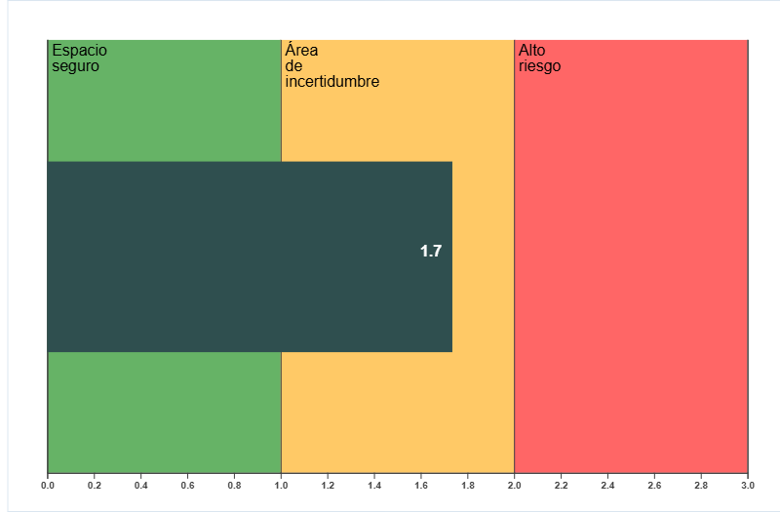
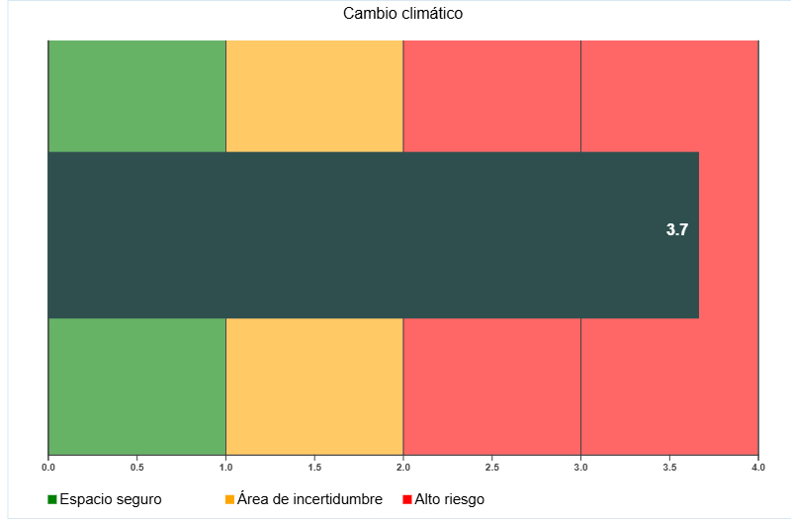
vida y tu actividad cotidiana. Pista: busca en Internet calculadoras de ambas huellas. Una vez realizado el cálculo, compara tus resultados con los del resto de la clase.

3. Mide el volumen de agua utilizado para la creación de un bien o servicio. Los productos que usamos, la ropa que llevamos y la comida con la que nos alimentamos requieren agua para su fabricación o producción.

4. La emergencia social
1. Observa tu entorno: tu casa tu ciudad, tu centro educativo. Busca algún elemento de la
emergencia ambiental y explica en tu cuaderno cuál es el impacto que supone. Por ejemplo,
la sequía supone que las frutas y verduras sean más caras.
2. Busca en Internet la lista de países más vulnerables al cambio climático. Indica los 5 países menos vulnerables.

5. La desigualdad social: una villana implacable
Te toca a ti ser agente del cambio: analiza tu entorno más cercano, tu comunidad, tu pueblo,
localiza algún elemento que suponga una situación de desigualdad social, explícalo en tu
cuaderno y busca una solución viable. Pista: por ejemplo, las personas inmigrantes con
dificultades para entender el español.

6. Actividades finales
Estas actividades pueden resolverse individualmente o en equipos.

Actúa
- Escoge un problema ambiental o social de los tratados en esta unidad que reflejan la situación de emergencia del planeta. Puede ser: impactar con datos o imágenes, dar a conocer más un detalle, concienciar sobre los impactos de nuestra actividad o de un sector en particular, etc.
- Escoge un lema, por ejemplo: "SOS desde el planeta Tierra".
- Elige el medio que vas a utilizar para levar a cabo la campaña; aquí tienes varias opciones:
  - Realizar una exposición de murales o de fotografía.
  - Grabar LITI vídeo corto en formato minidocumental o noticias.
  - Grabar un audio sobre el tema elegido y crear un pódcast.

Profundiza
Busca en Internet:
- ¿Qué gases emiten las vacas que contribuyen al efecto invernadero y cómo se produce esta emisión?
- ¿Cómo contribuye la ganadería, específicamente las vacas, al cambio climático?
- ¿Cuál es el porcentaje de personas en situación de pobreza severa de tu comunidad? Compara el dato con el de las comunidades con mayor y menor tasa de pobreza en España.
- ¿Cuál es el total de ingresos que debe tener una familia al año para que se la considere dentro del umbral de pobreza severa?

A debate
Los refugiados y la responsabilidad social
A pesar de los acuerdos forjados por la comunidad de sus países, las personas refugiadas, tal y como señalan desde ACNUR, se sienten desprotegidas y rara vez consiguen una acogida efectiva y una integración real en los países de acogida.

